## 实验二：Python语言编程练习

### 1.1实验目的

掌握基本的Python语言使用方法，使学生具有具有基本的Python程序 设计与开发能力。

### 1.2实验内容及要求

1. 运行样例程序3.2.5~3.3.4，熟悉Jupyter Notebook的使用方法。

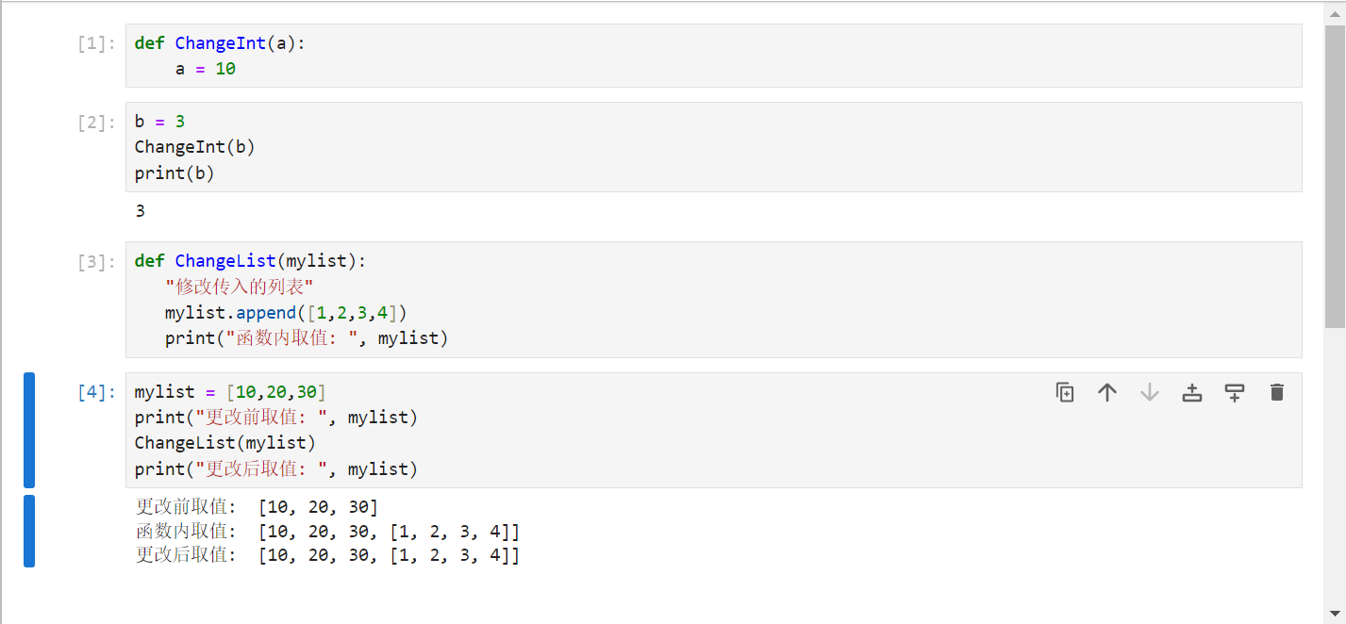

1. 运行3.2.7样例程序，掌握Python程序的运行和调试。

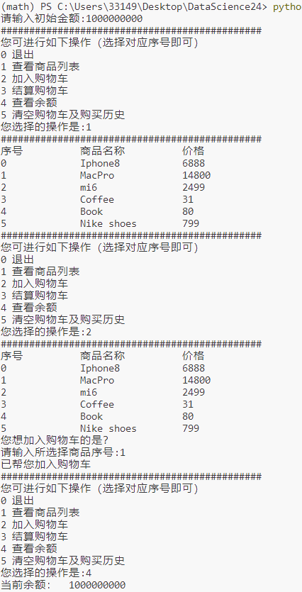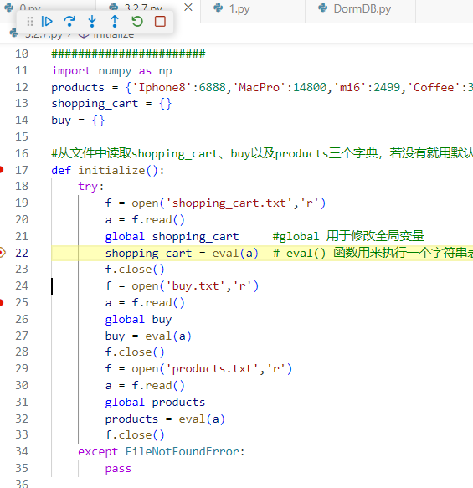

编写程序

【内容描述】使用Python语言，设计一个函数判断学生成绩等级。

【功能要求】

随机生成20个学生的成绩，并定义函数来判断这20个学生成绩的等级（100-90为A，80-90为B，其余为C）。其中生成1-100随机数的语句为：score = random.randint(1,100)

程序实现：

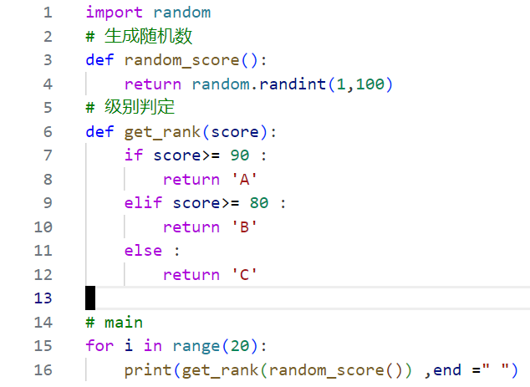

1. 编写程序

【内容描述】使用Python语言，设计一个小型的学生宿舍管理程序，系统用户为宿舍管理员。

【功能要求】

（1）学生信息：学号、姓名、性别(男/女）、宿舍房间号、联系电话。

（2）系统功能：

1. 可按学号查找某一位学生的具体信息；

2. 可以录入新的学生信息；

3. 可以显示现有的所有学生信息。

【程序要求】

（1）使用函数 列表 字典 字符串 条件循环等解决问题；

（2）程序规模在80-200行左右。

### 1.3实验环境

采用Python语言编程实现。

### 1.4评分标准

满分10分；

程序8分：

程序的代码是否简洁无冗余（1分）；

逻辑结构是否清晰（2分）；

系统功能是否完善和鲁棒（2分）；

对于出错是否能够应对和处理和回退（2分）；

界面是否完善（1分）。

文档2分：

是否对程序代码有清晰明确的解释（1分）；

并且对任务分析得当（1分）。